**Fonction linéaire et pourcentage**

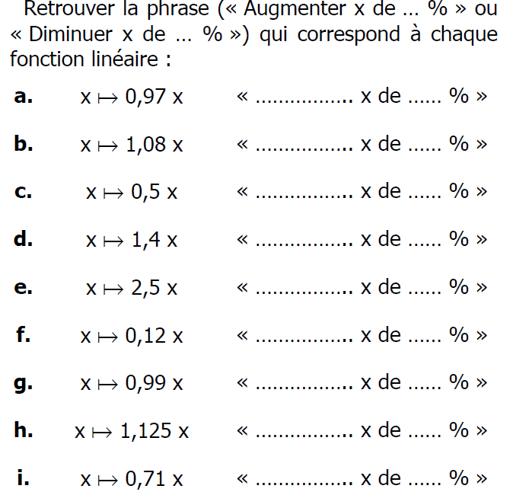**Exercice 1 Exercice 2**

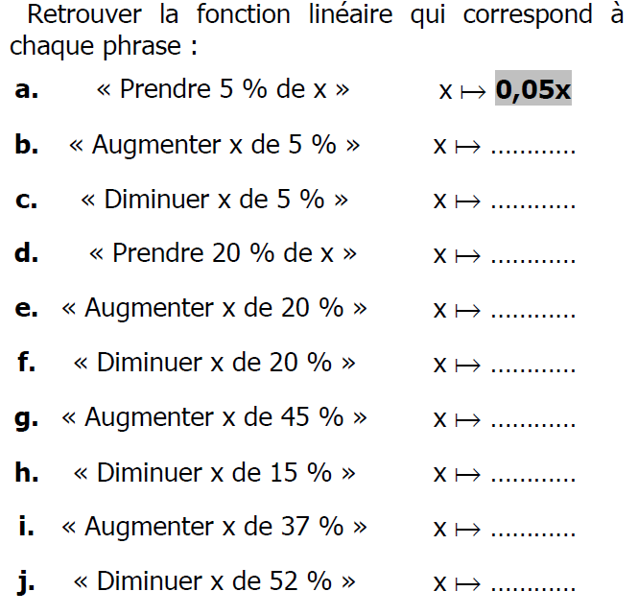

**Exercice 3**

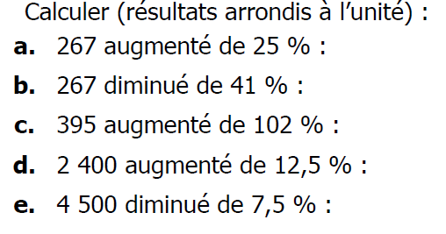 **Exercice 4**

**Exercice 5**

